Инструкция по созданию
акта к гражданско-правовому
договору
Оглавление
1. Сокращения 2
2. Авторизация в СЭД 3
3. Создание карточки акта к ГПД 4
4. Создание заявки в технической поддержке 7

Сокращения

СЭД | - Система электронного документооборота
ЕЛК | - Единый личный кабинет

Авторизация в СЭД

  - Для входа в СЭД Вам необходимо перейти по ссылке https://sed.hse.ru/1c_sed_prod/ru_RU/

Внимание: для корректной работы программы необходимо использовать браузер Google Chrome. Также после открытия программы в браузере 1С Вас может попросить установить специальное расширение - устанавливаем.

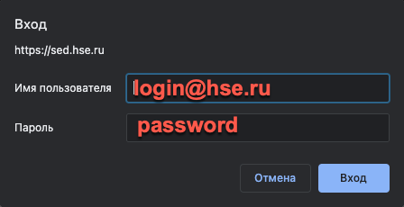
  - В появившееся окно вводим ваш адрес корпоративной электронной почты и пароль и нажимаем «Вход».

  - Если Вы введи корректные данные, то Вы перейдете на главный экран системы.
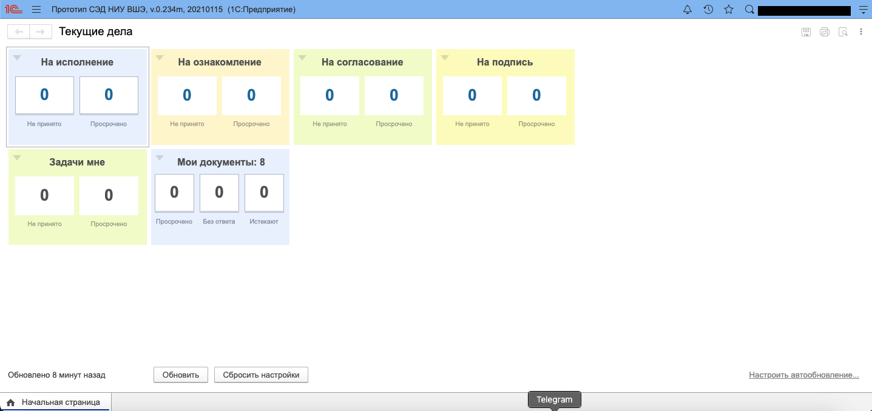

Создание карточки акта к ГПД

  - Для создания карточки акта ГПД Вам необходимо нажать на кнопку «Функции»
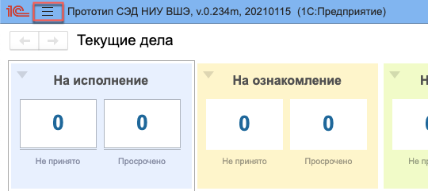
  - Далее перейти в раздел «Документы и файлы» затем в «Документы внутренние»
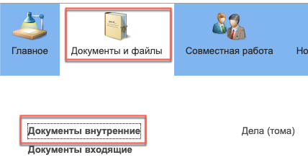
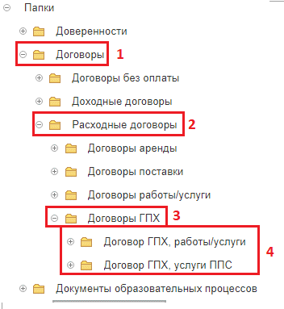
  - Далее раскрываем папку «Договоры» (1), «Расходные договоры» (2), «Договоры ГПХ» (3), выбираем папку где располагается договор «Договоры ГПХ, услуги ППС» или «Договоры ГПХ, работы / услуги» (4)

  - С помощью фильтров (1) находим интересующий нас договор в правой части экрана (2) и двойным нажатием левой кнопкой мышки по наименованию или рег.номеру переходим в карточку договора
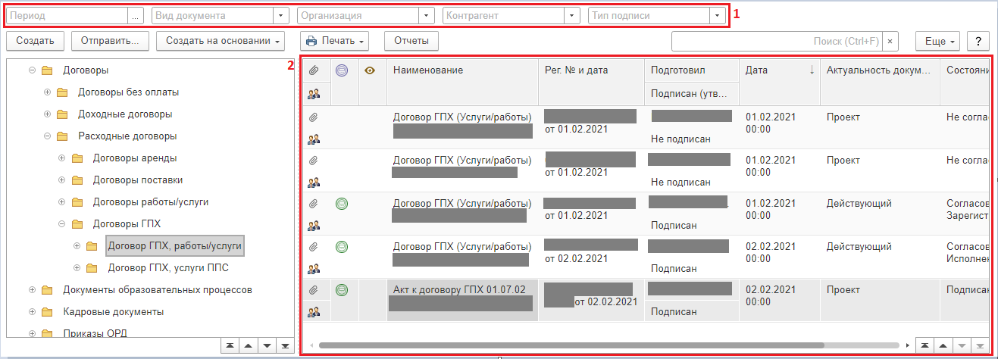

  - В карточке договора нажимаем «Создать на основании» и выбираем «Акт»
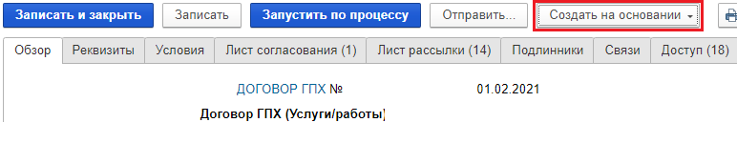

  - Заполняем поле «Краткое содержание», проверяем данные на вкладках «Реквизиты» и «Условия», и нажимаем кнопку «Записать»

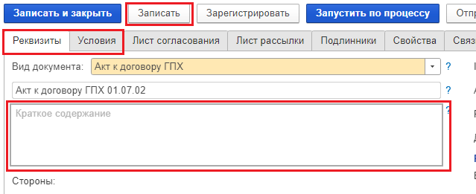

  - При необходимости заполняем лист согласования и рассылки (перед заполнением листов рассылки и согласования необходимо записать документ)

Внимание: Сотрудники УБУ автоматически получат акт после его подписания Подписывающим лицом, поэтому они не устанавливаются в лист рассылки при заполнении по шаблону.

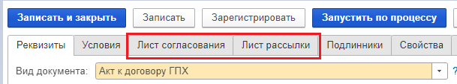
  - Проверяем печатную форму акта к ГПД на вкладке «Обзор»

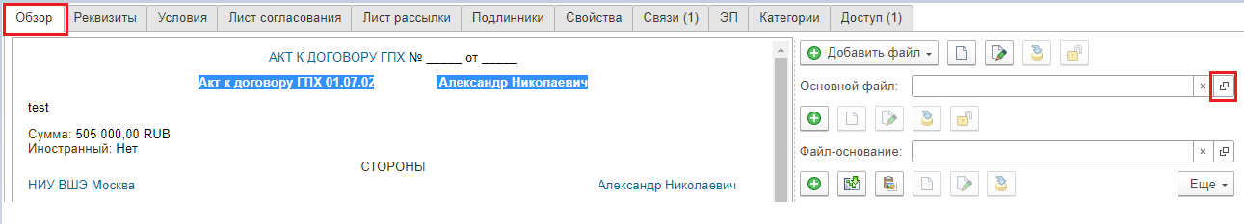
  - Запускаем акт по процессу нажатием кнопки «Запустить по процессу»

Создание заявки в технической поддержке

  - Для создания заявки в технической поддержке Вам необходимо авторизоваться в ЕЛК (https://lk.hse.ru/)
  - Выбрать в меню Сервисы (1), в поисковой строке ввести «СЭД» (2) и выбрать «СЭД Поддержка систем электронного документооборота на базе 1С» (3)

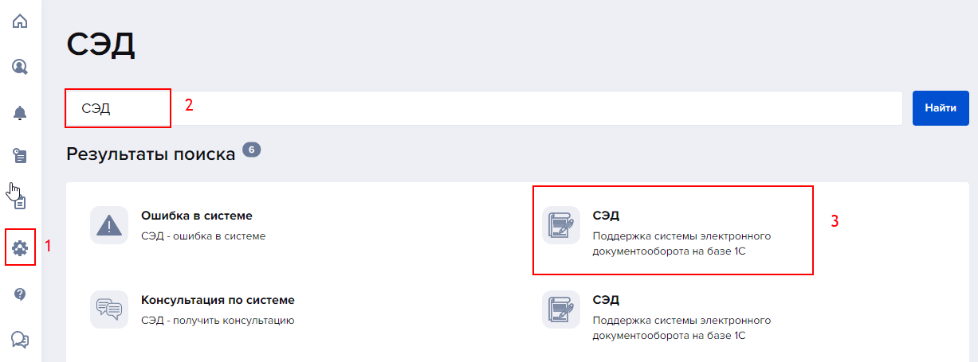
  - Заполняем отмеченные красными прямоугольниками поля

Внимание: Поле «Уточните раздел (необязательно)» является необязательным к заполнению, но его заполнение позволит оператору быстрее определить документопоток и назначить специалиста для решения Вашей заявки.

Для увеличения скорости обработки заявки и решения проблемы настоятельно рекомендуется прикладывать скриншоты ошибкок.
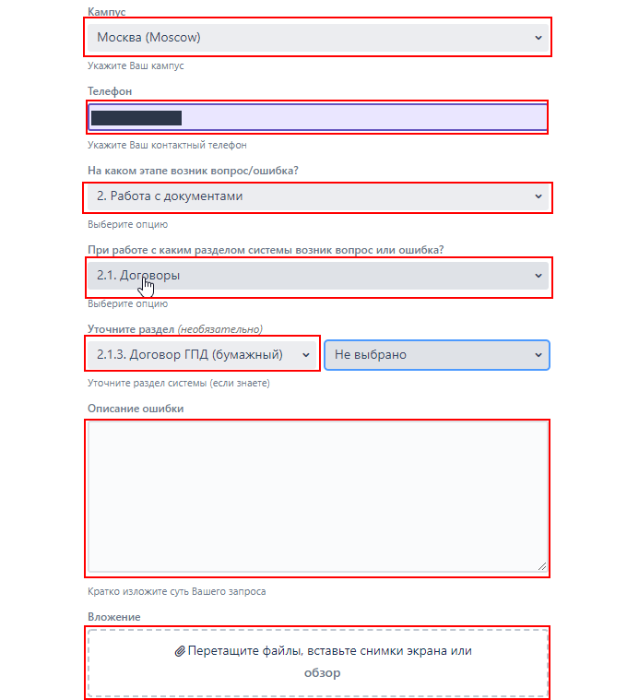

  - Жмем на кнопку «Создать».

